1,2-エポキシプロパン

(1) 追加調査の目的
本市では、1,2-エポキシプロパンについて平成25年度に市域全域の環境リスク評価を実施した。この結果、市内全域において、発がん性及び発がん性以外の環境リスク評価結果は、実測濃度、予測濃度ともレベル３であった。
しかしながら、その後、臨海部において行った実測調査結果で、レベル２又はレベル１になる地点が存在することがわかった。そのため、令和元年度において詳細な実測調査を行い、その結果に基づく環境リスク評価を実施した結果、発がん性について１地点でレベル１、３地点でレベル２となった。令和３年度においても継続して実測調査を行い、評価を実施したところ、発がん性について３地点でレベル２となった。
レベル２となる地点があることから、令和５年度も臨海部において実測調査を行い、その結果に基づく環境リスク評価を実施した。

(2) 基本情報
ア PRTR政令番号：1-68
イ CAS番号：75-56-9
ウ 構造式

(3) 川崎市における排出量の推移
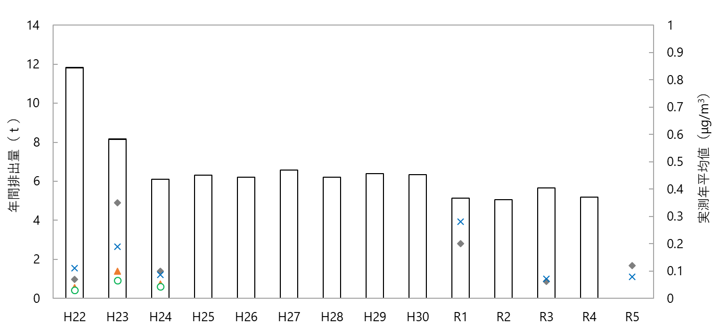
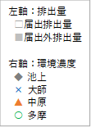

図１ 1,2-エポキシプロパンのPRTR排出量の推移

(4) 排出量（令和４年度）

ア 大気へのPRTR届出外排出量及び川崎市を除くPRTR届出排出量

表１ 大気へのPRTR届出外排出量及び川崎市を除くPRTR届出排出量
都道府県 | 届出排出量  （kg/年） | 届出外排出量（kg/年） |  |  |  | 合計  （kg/年）
都道府県 | 届出排出量  （kg/年） | 対象業種 | 非対象業種 | 家庭 | 移動体 | 合計  （kg/年）
神奈川県 | 0  （川崎市を除く） | 0.071 | 0 | 0 | 0 | 0.071
東京都 | 0 | 0.14 | 0 | 0 | 0 | 0.14
千葉県 | 201.1 | 0.046 | 0 | 0 | 0 | 201.146

イ 川崎市と全国の大気へのPRTR届出排出量の比較

表２ 川崎市と全国の大気へのPRTR届出排出量
集計区分 | 排出量（kg/年） | 割合（%）
全国 | 26,070 | －
川崎市 | 5,230 | 20.1

(5) 暴露量の評価

ア 追加調査地点における予測濃度と実測濃度の比較
本調査における実測地点での予測濃度と実測濃度を表３に示す。実測濃度は、予測濃度の約２倍から７倍程度であり、実測濃度の方が高い傾向にある。

表３ 追加調査地点における予測濃度と実測濃度（μg/m³）
地点名 | 予測濃度  (令和４年度) | 実測濃度  (年平均値)  (令和５年度)
PO-1 | 0.072 | 0.14
PO-2 | 0.058 | 0.41
PO-3※ | 0.25 | 1.3
PO-4 | 0.072 | 0.14
PO-5 | 0.025 | 0.20
PO-6 | 0.022 | 0.12
PO-7 | 0.018 | 0.079
※工業専用地域等の評価対象外地域に含まれる。

図２ 各月の実測濃度（令和５年度）

イ リスクの評価で用いる暴露濃度
川崎市環境リスク評価ガイドラインに基づき、追加評価に用いる暴露濃度は実測濃度を用いることとする。

(6) 有害性の評価
・有害性にいき値がないと考えられる場合（発がん性）
1,2-エポキシプロパンの吸入暴露による発がん性に関する健康リスクの評価は環境省で実施されており、リスクの評価に使用する有害性指標が設定されている。
リスクの評価には、環境省の「化学物質の環境リスク評価 第３巻」におけるユニットリスクを用いる。

表４ 環境省の環境リスク評価で使用されている有害性指標（発がん性）
環境リスク評価書 | 有害性 |  | 有害性指標
化学物質の環境リスク評価 第３巻(環境省) | ユニットリスク  3.7×10⁻⁶(μg/m³)⁻¹ | マウス  腫瘍の発生 | ユニットリスク  3.7×10⁻⁶(μg/m³)⁻¹

・有害性にいき値があると考えられる場合（発がん性以外の影響）
1,2-エポキシプロパンの吸入暴露による発がん性以外の健康リスクの評価は環境省及びNITE&CERIで実施されており、それぞれリスクの評価に使用する有害性指標が設定されている。
リスクの評価には、環境省の「化学物質の環境リスク評価 第３巻」における無毒性量等を用いる。

表５ 環境省及びNITE&CERIの環境リスク評価で使用されている有害性指標（発がん性以外）
環境リスク評価書 | 有害性 |  | 有害性指標 | 不確実係数
化学物質の環境リスク評価 第３巻（環境省） | LOAEL  71 mg/m³ | ラット  鼻腔上皮細胞の変性 | 無毒性量等^{※１}  1.3 mg/m³ | LOAEL：10
初期リスク評価書  （NITE&CERI） | LOAEL  71 mg/m³ | ラット  鼻腔上皮細胞の巣状陥入 | LOAEL換算値^{※２}  9.4 mg/kg/日 | 種差：10  個人差：10  LOAEL：10
※１ 無毒性量等＝71(mg/m³)×6(時間/日)÷24(時間/日)×5(日/週)÷7(日/週)÷10[LOAEL]＝1.3(mg/m³)
※２ LOAEL換算値＝71(mg/m³)×0.26(m³/日呼吸量)×6(時間)÷24(時間)×5(日)÷7(日)×1.0[吸収率]
÷0.35（kg体重）＝9.4（mg/kg/日）

(7) リスクの評価
・発がん性
環境省の「化学物質の環境リスク評価 第３巻」におけるユニットリスクの3.7×10⁻⁶(μg/m³)⁻¹と表３の実測濃度から、式①により算出した生涯のがん過剰発生率を表６に示す。
表７に示すリスクの判定では、PO-2、PO-3はレベル２に、その他５地点はレベル３に判定される。

がん過剰発生率 = ユニットリスク（(μg/m³)⁻¹）×実測濃度(μg/m³) 式①

表６ 地点別がん過剰発生率とリスクの判定
地点番号 | がん過剰発生率 | 判定
PO-1 | 5.2×10⁻⁷ | レベル３
PO-2 | 1.5×10⁻⁶ | レベル２
PO-3※ | 4.8×10⁻⁶ | レベル２
PO-4 | 5.2×10⁻⁷ | レベル３
PO-5 | 7.4×10⁻⁷ | レベル３
PO-6 | 4.4×10⁻⁷ | レベル３
PO-7 | 2.9×10⁻⁷ | レベル３
※工業専用地域等の評価対象外地域に含まれる。

表７ 環境省の手法に基づく川崎市によるリスクの判定
判定基準 | 評価区分 | 判定
10⁻⁵≦がん過剰発生率 | レベル１ | 環境リスクの低減対策について検討すべき物質
10⁻⁶≦がん過剰発生率＜10⁻⁵ | レベル２ | 環境リスクの低減対策の必要性の有無について調査すべき物質
がん過剰発生率＜10⁻⁶ | レベル３ | 現時点で環境リスクの低減対策の必要性がないと考えられる物質

・発がん性以外の影響
環境省の「化学物質の環境リスク評価 第３巻」における無毒性量等を動物実験に基づくデータのため不確実係数10で除した0.13 mg/m³（130 μg/m³）をヒトに対する無毒性量等とし、表３の実測濃度から、式②により算出したMOEを表８に示す。なお、環境省はMOEを算出する際に、発がん性を考慮した不確実係数10を用いているため、ここでも同様に発がん性を考慮した不確実係数10を用いた。
表９に示すリスクの判定では、PO-1、PO-2、PO-3、PO-4、PO-5はレベル２、その他２地点はレベル３に判定される。

MOE = ヒトに対する無毒性量等(μg/m³)÷10※÷実測濃度(μg/m³) 式②
※ 発がん性を考慮して10で除す。

表８ 地点別MOEとリスクの判定
地点番号 | MOE | 判定
PO-1 | 93 | レベル２
PO-2 | 32 | レベル２
PO-3※ | 10 | レベル２
PO-4 | 93 | レベル２
PO-5 | 65 | レベル２
PO-6 | 110 | レベル３
PO-7 | 160 | レベル３
※工業専用地域等の評価対象外地域に含まれる。

表９ 環境省の手法に基づく川崎市によるリスクの判定
判定基準 | 評価区分 | 川崎市におけるリスクの判定
MOE＜10 | レベル１ | 環境リスクの低減対策について検討すべき物質
10≦MOE＜100 | レベル２ | 環境リスクの低減対策の必要性の有無について調査すべき物質
100≦MOE | レベル３ | 現時点で環境リスクの低減対策の必要性はないと考えられる物質

(8) 結論
今回実施した追加調査の結果、発がん性の環境リスク評価結果は、濃度実測を行った臨海部７地点のうちPO-2、PO-3においてはレベル２に、その他の地点ではレベル３となった。また、発がん性以外の環境リスク評価結果では、PO-1、PO-2、PO-3、PO-4、PO-5はレベル２、その他の地点でレベル３となった。

